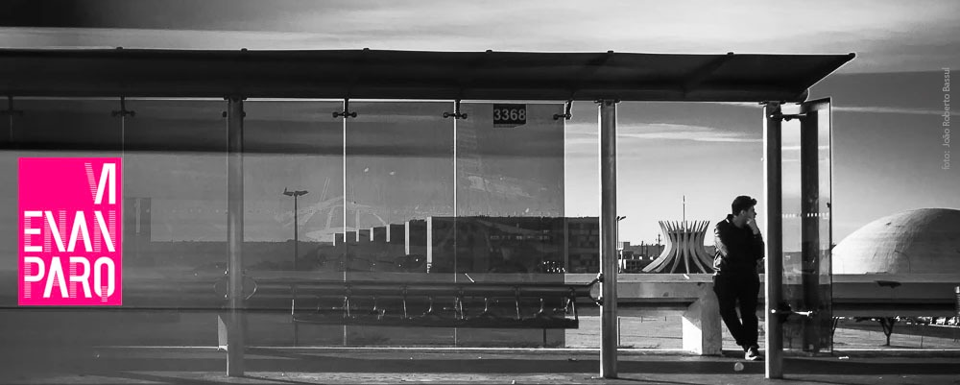

título DA SESSÃO LIVRE EM PORTUGUÊS
TITLE OF THE OPEN SESSION in English
título de la sesión libre en español
EIXO TEMÁTICO: INDICAÇÃO DO ARTIGO A UM DOS CINCO EIXOS TEMÁTICOS (NOME DO EIXO POR EXTENSO, SEM O NÚMERO)
Coordenador 1
SOBRENOME, Nome
Titulação; afiliação
email
Coordenador 2
SOBRENOME, Nome
Titulação; afiliação
email

Título do Trabalho 1
SOBRENOME, Nome
Titulação; afiliação
email
Título do Trabalho 2
SOBRENOME, Nome
Titulação; afiliação
email
Título do Trabalho 3
SOBRENOME, Nome
Titulação; afiliação
Email
Título do Trabalho 4
SOBRENOME, Nome
Titulação; afiliação
email
Título do Trabalho 5
SOBRENOME, Nome
Titulação; afiliação
email
Título do Trabalho 6
SOBRENOME, Nome
Titulação; afiliação
email

INSTRUÇÕES:
As Sessões Livres respondem a reflexões teórico-metodológicas e conceituais relacionadas aos eixos temáticos do evento, resultantes de pesquisas em desenvolvimento ou concluídas. Reunirão trabalhos inéditos propostos por até 2 (dois) professores, sendo pelo menos um com titulação de doutor. Ambos serão coordenadores da Sessão Livre proposta, que deverá aglutinar de 4 (quatro) a 6 (seis) trabalhos, incluindo nestes os proponentes da Sessão, com no máximo 2 (dois) autores por trabalho. Poderão compor as Sessões Livres pesquisadores, professores e discentes, com titulação mínima de mestre, e que definam um conjunto de participações de ao menos 3 (três) instituições diferentes. Os coordenadores da Sessão Livre poderão ser autores e apresentadores de um dos trabalhos. Cabe aos coordenadores fazerem a interlocução com os membros do grupo e tomarem as providências para envio da proposta no prazo estabelecido pelo evento. Pelo menos um dos autores de cada trabalho, bem como um dos coordenadores, deverão se inscrever no VI ENANPARQ, conforme prazos estabelecidos.
Sendo o processo de seleção feito por “avaliação às cegas”, a partir dessa página todas as indicações que possam revelar o nome do(s) coordenador(es) e dos autores das contribuições propostas para a sessão devem ser eliminadas do texto.
A proposta deverá seguir rigorosamente as diretrizes aqui apresentadas a fim de que a Sessão Livre possa ser aceita e publicada nos Anais do evento. As sessões aceitas serão reproduzidas exatamente como enviadas pelo(s) coordenador(es), em seu agrupamento de trabalhos, no formato de resumo(s) expandido(s). A revisão ortográfica e gramatical é de responsabilidade do proponente e dos autores.
A proposta deverá ser submetida pelo Portal de Conferências da UnB
https://conferencias.unb.br/index.php/ENANPARQ/ViENANPARQ/about/submissions#onlineSubmissions em três versões distintas (três arquivos distintos), na seguinte ordem:

- Versão PDF, destinada à avaliação cega, sem a(s) primeira(s) página(s) com o indicativo dos autores e sem qualquer outra menção aos autores da proposta. Este arquivo deve ser identificado com o título resumido do trabalho.
Ex.: (Arquitetura moderna-VIENANPARQ-SESSÃO.pdf)
- Outra Versão PDF, com indicações de autoria – destinada à publicação nos Anais do evento. Este arquivo deve ser identificado com o nome do 1º autor e a modalidade.
Ex.: (Maria_Lima-VIENANPARQ-SESSÃO.pdf)
- Versão Word, com indicações de autoria. Este arquivo deve ser identificado com o nome do 1º autor.
Ex.: (Maria_Lima-VIENANPARQ-SESSÃO.docx)
—ELIMINE AS INFORMAÇÕES ACIMA E QUEBRE ESTA PÁGINA—

Resumo da proposta geral da sessão LIVRE
A proposta deverá ser encaminhada por um só pesquisador, denominado Coordenador 1, com titulação mínima de Doutor, que apresentará os seguintes tópicos na apresentação da Sessão Livre:
- Proposta Geral da Sessão Livre (resumo expandido, entre 800 e 1000 palavras) contemplando: contextualização da temática a ser discutida; objetivo; breve síntese dos trabalhos a serem apresentados.
- Resumo expandido de cada trabalho (entre 800 e 1000 palavras). O resumo expandido pode conter figuras, gráficos ou tabelas, bem como referências bibliográficas, se pertinente.
FORMATAÇÃO
Os trabalhos que comporão a Sessão Livre proposta serão reunidos em um único arquivo, que deve iniciar-se com o resumo expandido do coordenador, apresentando a proposta, seguido dos resumos expandidos dos seis trabalhos.
Para a formatação deve-se utilizar o programa Word for Windows, com a configuração da página no tamanho de papel A4 e com as margens respeitando o modelo aqui apresentado (com a marca do evento no cabeçalho). A proposta deve ser enviada nos formatos Word e PDF (em três arquivos, como descrito na página anterior), não podendo ultrapassar os 6 megabits.
A apresentação da Sessão e os resumos expandidos dos trabalhos podem ser elaborados como texto corrido ou organizados por itens. Nesse caso, os títulos dos itens devem seguir a seguinte formatação: negrito; Calibri 12; entre linhas - simples; caixa alta; parágrafo sem recuo; espaçamento - 12 pontos antes, 0 pontos depois; alinhamento justificado. Siga o modelo desse arquivo.
A formatação geral do corpo do texto deve respeitar as seguintes indicações: Calibri 11; entre linhas - simples; parágrafo sem recuo; espaçamento - 12 pontos antes, 0 pontos depois; alinhamento justificado. Siga o modelo desse arquivo. Para além disso:
- Os itens não devem ser numerados, assim como as páginas do arquivo;
- Não indicar o nome dos autores no arquivo PDF destinado à avaliação cega – cuidado especial com o texto de abertura da proposta, no qual o Coordenador deve discorrer sobre os trabalhos;
- Para a formatação dos resumos expandidos dos trabalhos que compõem a Sessão, seguir as indicações das próximas páginas.
—QUEBRE ESTA PÁGINA—

Título do Trabalho 01
Os autores de cada trabalho que comporá a Sessão Livre proposta deverão apresentar um resumo expandido, decorrente de pesquisa concluída ou em andamento, a ser anexado pelo Coordenador conforme o presente modelo. Os resumos expandidos devem conter uma breve contextualização do tema, objetivos, método e resultados (alcançados ou esperados). Cada resumo expandido deverá ter entre 800 e 1000 palavras, no corpo central do texto.

FORMATAÇÃO
Os resumos expandidos podem ser elaborados no formato de texto corrido ou organizados por itens. Neste caso, os títulos dos itens devem seguir a formatação: negrito; Calibri 12; entre linhas - simples; caixa alta; parágrafo sem recuo; espaçamento - 12 pontos antes, 0 pontos depois; alinhamento justificado. Siga o modelo desse arquivo.
A formatação geral do corpo do texto deve respeitar as seguintes indicações: Calibri 11; entre linhas - simples; parágrafo sem recuo; espaçamento - 12 pontos antes, 0 pontos depois; alinhamento justificado. Siga o modelo desse arquivo.
CITAÇÕES:
Para as citações menores do que três linhas siga a recomendação: “[...] devem vir no corpo do texto e envolvidas por aspas, com indicação da fonte...”. (AUTOR, 1980, p. 45) Siga o modelo deste arquivo.
Para aquelas que ultrapassarem três linhas:
Aquelas citações que ultrapassarem as três linhas devem apresentar a seguinte formatação: recuo do texto - 4; Calibri 10; entre linhas - simples; espaçamento - 12 pontos antes, 0 pontos depois. A indicação da fonte deve seguir as normas da ABNT. Siga o modelo deste arquivo. (AUTOR, 1980, p. 45)
NOTAS:
Devem ser de Rodapé.

IMAGENS, GRÁFICOS, TABELAS.
a

IMAGENS, GRÁFICOS, TABELAS.
O resumo expandido pode conter figuras, tabelas ou gráficos, lançados, no decorrer do texto, com boa qualidade de reprodução. As imagens devem ser “chamadas” no texto (Figura 1).
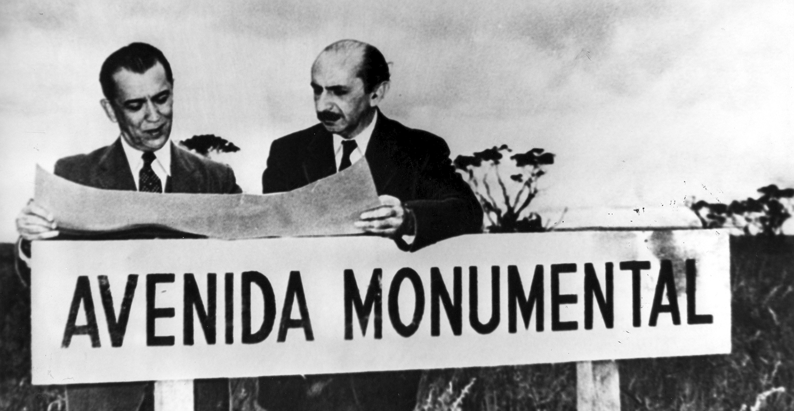
As legendas devem ser numeradas e inseridas abaixo das figuras, tabelas ou gráficos com a seguinte formatação: Calibri 8; negrito; centralizado; entre linhas - simples; parágrafo sem recuo; espaçamento - 0 pontos antes, 0 pontos depois. Para as legendas e para sua fonte, siga os modelos abaixo (Figura 2).
Figura 1: Descrição da figura.
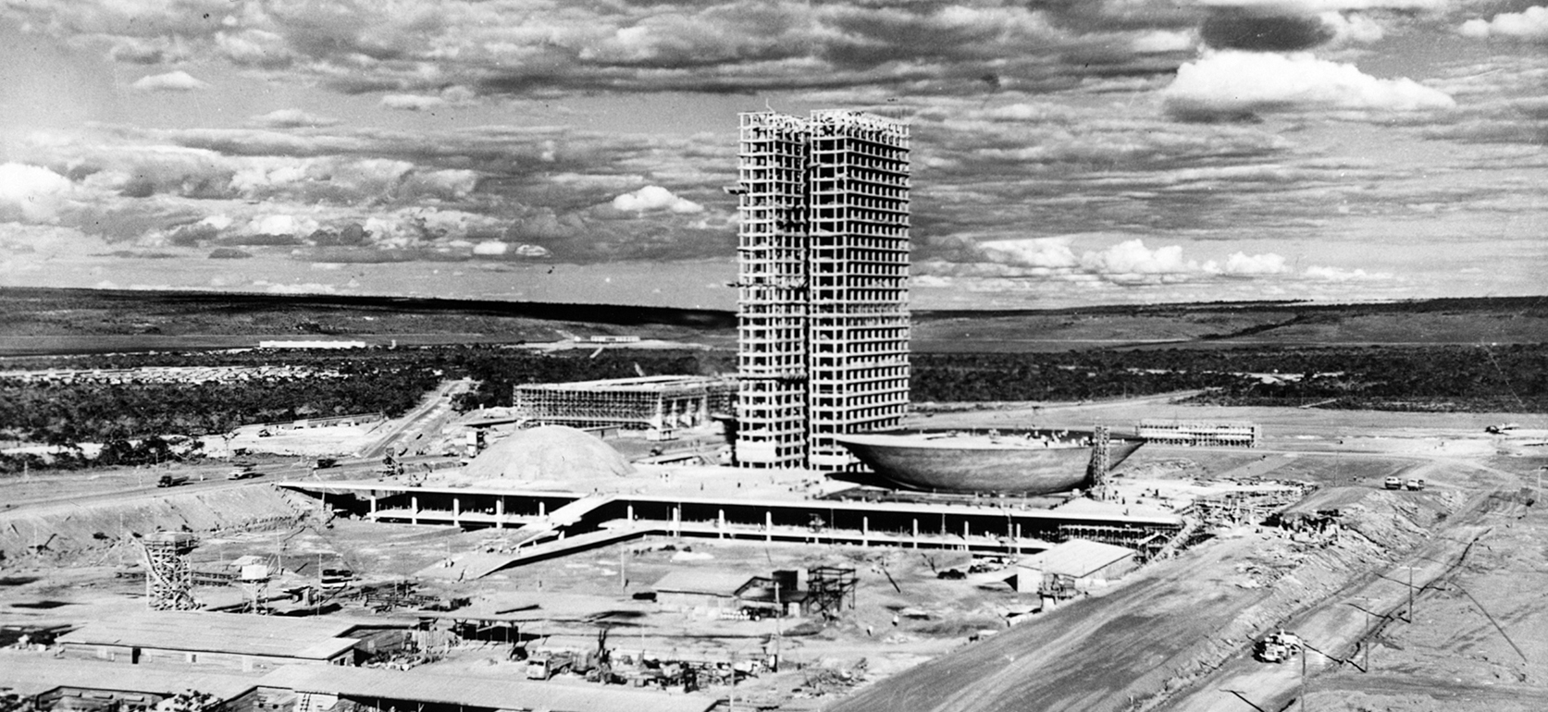
Fonte: Autor (2006, p. 109).
Figura 2: Descrição da figura.
Fonte: Indicar nome do autor, ano.
REFERÊNCIAS
Ao final do texto, em ordem alfabética, seguindo as normas da ABNT. Para a formatação, respeitar as seguintes indicações: Calibri 10, entre linhas - simples; parágrafo sem recuo; espaçamento entre cada referência - 12 pontos antes, 0 pontos depois; alinhamento justificado. Siga os modelos abaixo – elimine as informações em vermelho.
SOBRENOME, Nome. Título: subtítulo. Cidade: Editora, ano. Indicação para livro.
SOBRENOME, Nome; SOBRENOME, Nome. Título: subtítulo. Cidade: Editora, ano. Indicação para livro com mais de um autor.
SOBRENOME, Nome; SOBRENOME, Nome. “Título do artigo”. Nome do periódico. Cidade: Editora, Vol., N., pp. páginas do intervalo. Indicação para artigo em revistas e periódicos.
SOBRENOME, Nome. Título do capítulo. In: [AUTOR, se for diferente]. Título do livro: subtítulo. Cidade: Editora, ano. pp. páginas do intervalo. Indicação para capítulos de livro.
SOBRENOME, Nome. Título da tese: subtítulo. Natureza do trabalho (titulação) – Instituição. Cidade, ano. Indicação para teses acadêmicas.

Numeradas e com a seguinte formatação: Calibri 9; entre linhas – simples; parágrafo sem recuo; espaçamento dentro de cada nota - 0 pontos antes, 0 pontos depois; espaçamento entre cada nota – 6 pontos antes, 0 pontos depois; alinhamento justificado. Siga o modelo desse arquivo.

